**Alarm Action (SA)**

**Use Case**

**修订历史**

|  |  |  |  |  |  |
| --- | --- | --- | --- | --- | --- |
| 章节号 | 章节名称 | 变更原因 | 变更内容描述 | 变更日期 | 版本 |
|  |  |  |  |  |  |
|  |  |  |  |  |  |
|  |  |  |  |  |  |
|  |  |  |  |  |  |
|  |  |  |  |  |  |
|  |  |  |  |  |  |
|  |  |  |  |  |  |
|  |  |  |  |  |  |
|  |  |  |  |  |  |

**目录**

1. 前言 4

1.1. Introduce 4

1.2. References 4

2. Use Cases 5

2.1. UC- ALARM ACTION（SA） 5

2.1.1. 功能及目标 5

2.1.2. 前置条件 5

2.1.3. 后置条件 5

2.1.4. 过程描述 5

2.1.5. 业务规则 6

3. UI设计 7

4. Appendix 9

4.1. Question 9

# 前言

## Introduce

本文档用于定义SA产线[Alarm Action] 部分的业务需求，作为规格设计与程序设计的依据；读者为iMES 2012项目的用户，设计人员，开发人员和质检人员。

这部分的业务需求包括如下用例：

Alarm Action(SA)

Alarm Detail

其中， Alarm Detail的说明在CI-MES12-SPEC-ALARM-UC Alarm Hold & Release (SA)

## References

# Use Cases

## UC- ALARM ACTION（SA）

### 功能及目标

针对引发生产Hold的Alarm给出解决方案

### 前置条件

Alarm已引发Hold

### 后置条件

### 过程描述

|  |  |
| --- | --- |
| **UI** | **System** |
|  | 1. 取得并显示需要PE处理或关注的Alarm |
| 1. 选择一个Alarm |  |
|  | 1. 根据被选Alarm的状态来许可后面的操作 |
| 1. 点击“Action”按钮 |  |
|  | 1. 显示Alarm Action界面及被选Alarm的基本信息。该界面在确认输入完成之前的任何时刻都可被用户关闭而不保存数据。 |
| 1. 输入[Cause]和[Action] |  |
| 1. 输入[Remark] |  |
| 1. 确认输入完成 |  |
|  | 1. 确认所输Cause和Action全都不为空并且所输三项数据都满足其各自的值域范围   异常情况：   * 若Cause或Action为空或某输入项不在对应的值域范围内，则报错，返回步骤6 |
|  | 1. Save |
|  | 1. 发mail通知需要看SA警报的人群 |
|  | 1. 关闭Alarm Action界面 |
|  | 1. 重新取得并显示需要PE处理或关注的Alarm信息 |

### 业务规则

|  |  |
| --- | --- |
| **Function** | **Rule** |
| 1. 取得并显示需要SA段PE处理或关注的Alarm | 取得的数据显示在表格中，栏位顺序为：Alarm时间段，PdLine，Family，Station，Alarm Reason，Status，SkipHoldPIC，SkipHoldTime，ActionPIC，Action，Cause，ActionTime，ReleasePIC，ReleaseTime  所显示的数据包括尚未被QE处理的Alarm和PE已回复过的Alarm以及3天内发生的Alarm，并且排列顺序如下：   * 所有Status=“Hold” 的记录在最前 * 所有Status=“Action”的记录稍后 * 三天内发生的Status=“Release”的记录再后 * 三天内发生的Status=“Created”的记录再后 * 三天内发生的Status=“Skip”的记录列在最后面   每一种类型的记录内部，按照Alarm发出的时间排序 |
| 3.根据被选Alarm的状态来许可后面的操作 | 若被选Alarm记录的Status=‘Hold’或‘Action’，则用户仅可做“Datail”和“Action”操作  若被选Alarm记录的Status=‘Release’或‘Created’、‘Skip’，则用户仅可做“Datail”操作 |
| 6. 输入[Cause]和[Action] | [Cause] & [Action]，最长255个字符的字串，必须输 |
| 7.输入[Remark] | 最长100个字符的字串，可以不输 |
| 10. Save | 将所输[Cause]和[Action]数据保存到当前被选Alarm记录的对应栏位中。  若所输Remark不为空，则Alarm.Remark=Alarm.Remark+’【PE ’+当前用户名+’】ACTION：’+所输Remark+换行符  修改Remark记录的Status=‘Action’，ActionPIC=当前用户，ActionTime=当前系统时间 |
| 11. 需要看SA警报的人群 | Mail的接收人：拥有SA段任意Alarm功能权限的人 |
|  |  |
|  |  |

# UI设计

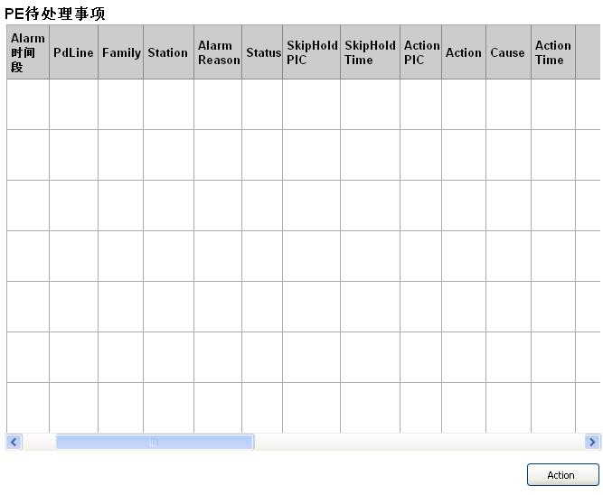

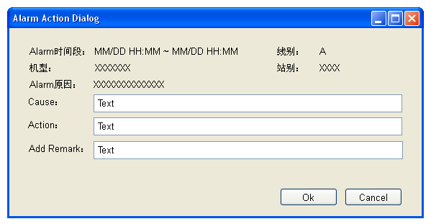

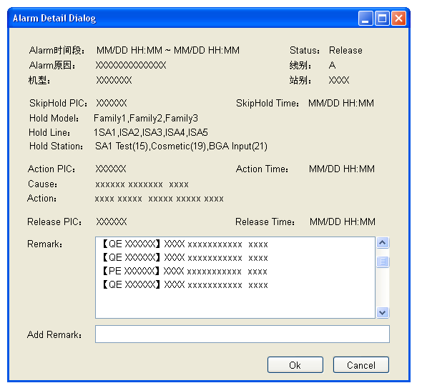

# Appendix

## Question